Die Prinzings

Im Film kommen unter anderem Richter Theodor Prinzing sowie seine Tochter Gabriele Prinzing zu Wort. Erläutere kurz, welche Auswirkungen der Stammheimprozess auf den Richter und seine Tochter hatte.

Gabriele Prinzing | Theodor Prinzing
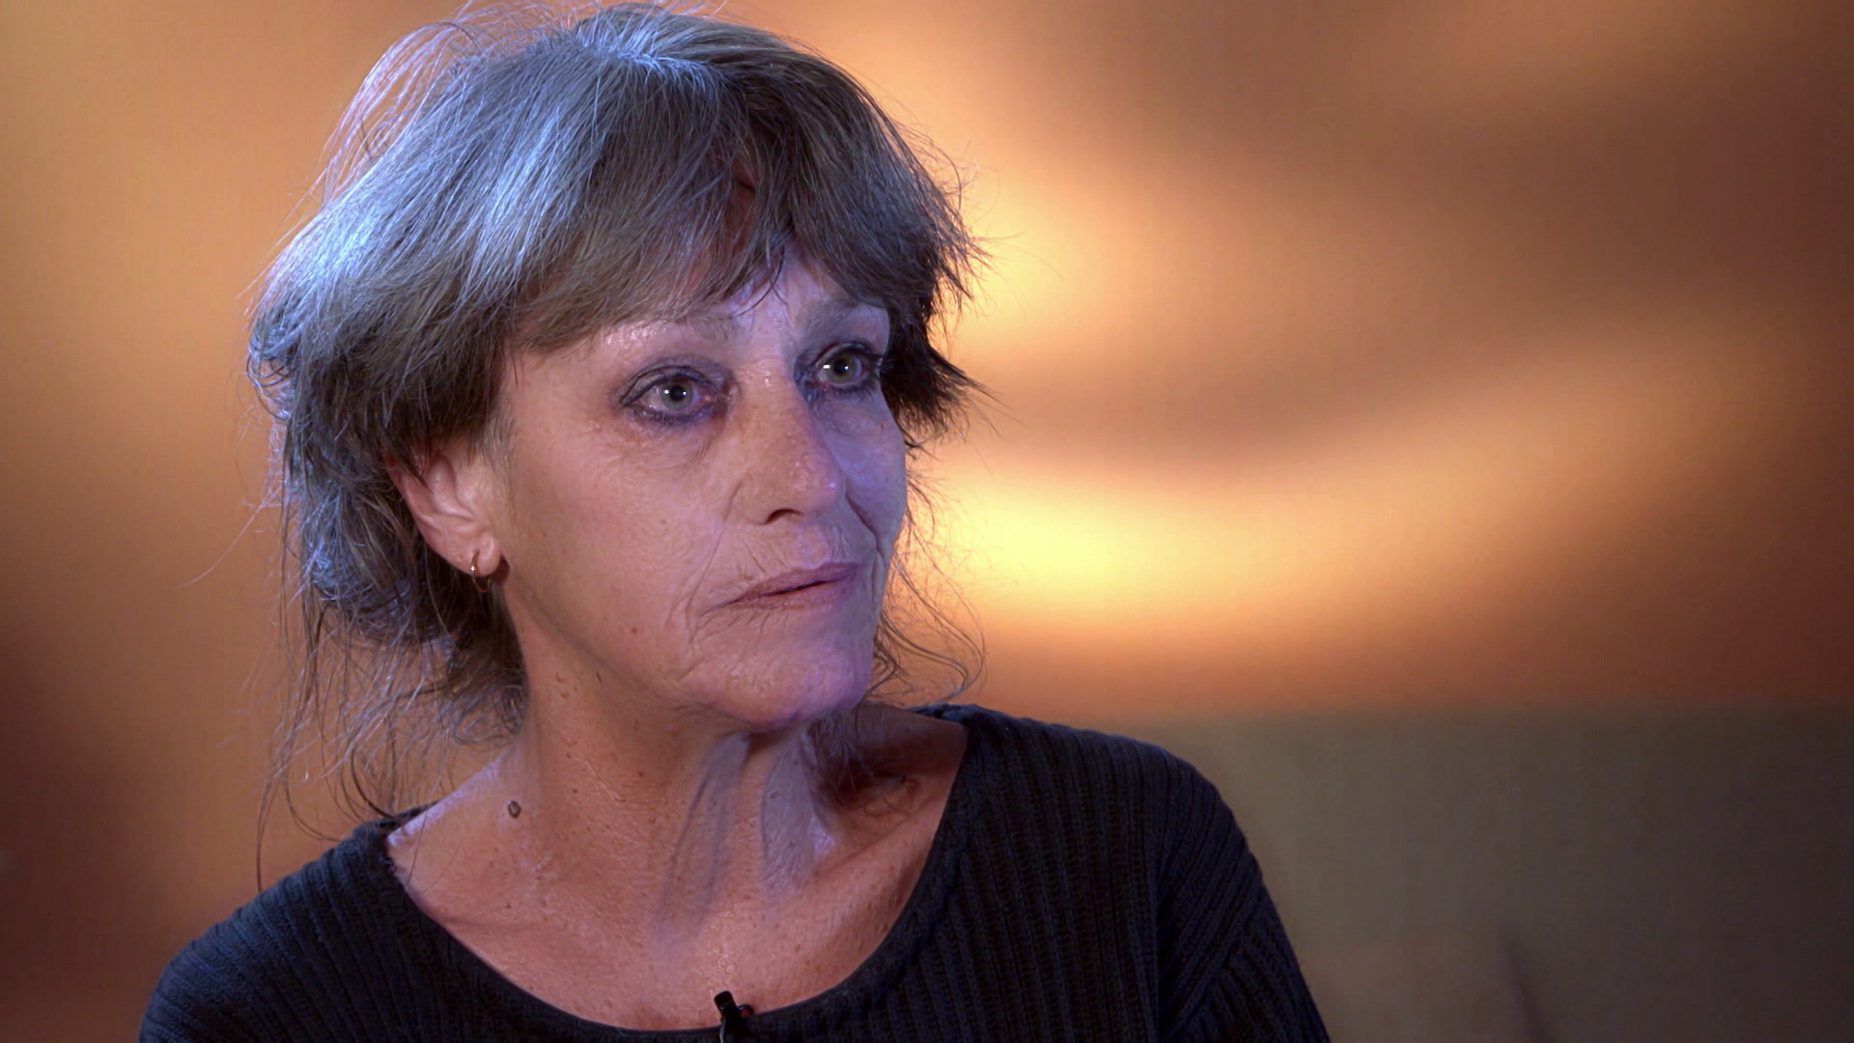 | 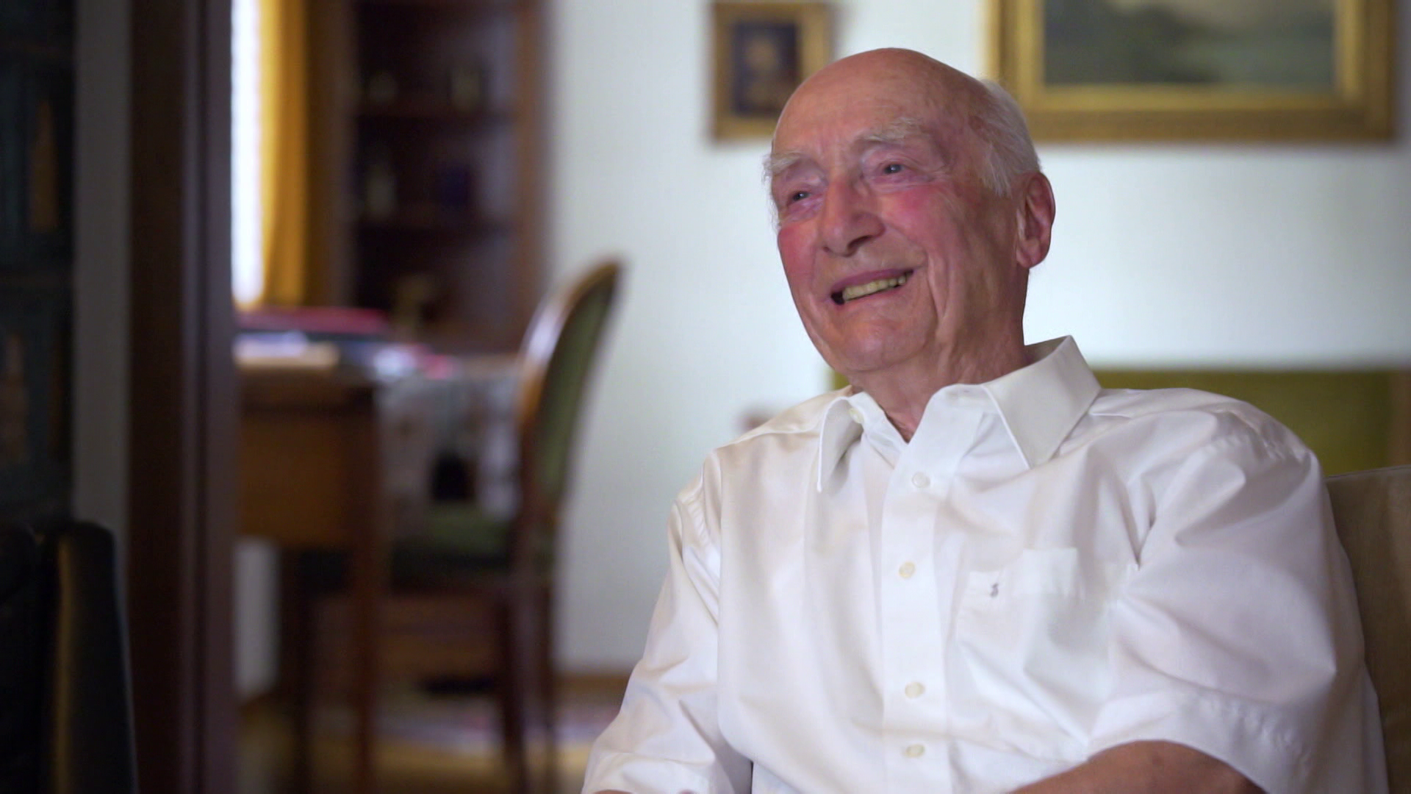

Was denkst du?

Weshalb sympathisierte Gabriele Prinzing wie viele andere mit der RAF?

Weshalb übte die Terrorgruppe eine so große Faszination auf viele Menschen aus?

Weshalb hat es so lange gedauert, bis sich Gabriele Prinzing von der RAF vollständig loslösen konnte?

